Was siehst du? - Was guckst du?

Spaziergang – Drei Wahrnehmungsübungen
Wichtige Ziele der Übung:
- Aufmerksamkeit für die direkte Umgebung
- genaues Hinschauen
- „Anders“- Sehen: Umdeutung von alltäglich Bekanntem

Gehe spazieren durch dein Viertel, deine Wohnung, in der Natur und schärfe deinen Blick für besondere Phänomene. Wähle pro Spaziergang eine Anregung aus, konzentriere dich bewusst auf sie und lass dich nicht ablenken.

Gefundene Gesichter
Dokumentiere mit deiner Handykamera oder zeichnerisch im Skizzenbuch alle „Gesichter“, auf die du unterwegs stößt. Sieh dich überall danach um, in den unterschiedlichen Räumen zu Hause (z.B. Wasserhähne oder Kleiderhaken), in der Natur (z.B. Bäume, Laub, Wolken), in deinem Viertel (z.B. von Menschen angefertigte Gegenstände) etc.
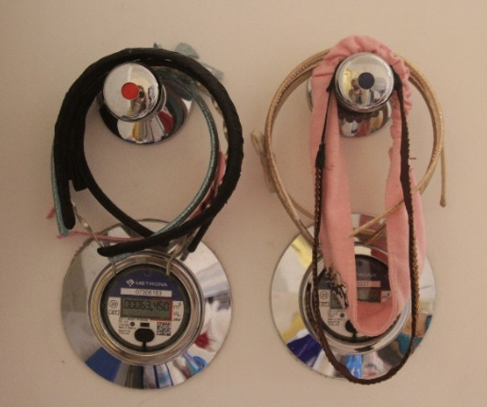
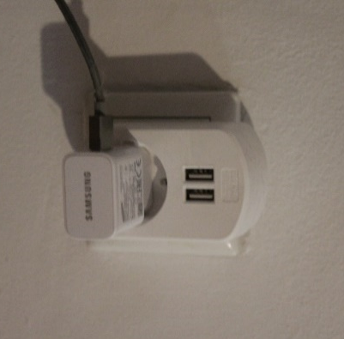

Autorinnenbeispiele

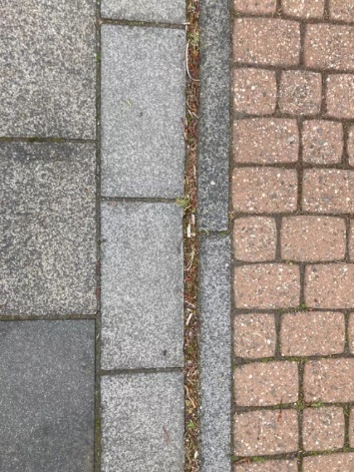
Gefundene Muster
Sammle bei deinem Spaziergang so viele Muster wie möglich und dokumentiere sie im Skizzenheft (um was es sich handelt, wann und wo du es gefunden hast). Vielleicht entscheidest du dich dafür nur Muster zu sammeln, die in der Natur vorkommen, oder solche, die von Menschen gemacht sind, oder du findest hier noch eine andere Kategorie (nur Eckiges, nur Rundes…). Dokumentiere mit deiner Handykamera oder nutze Bleistift-Frottagen, um die Muster zu sammeln und zu ordnen.

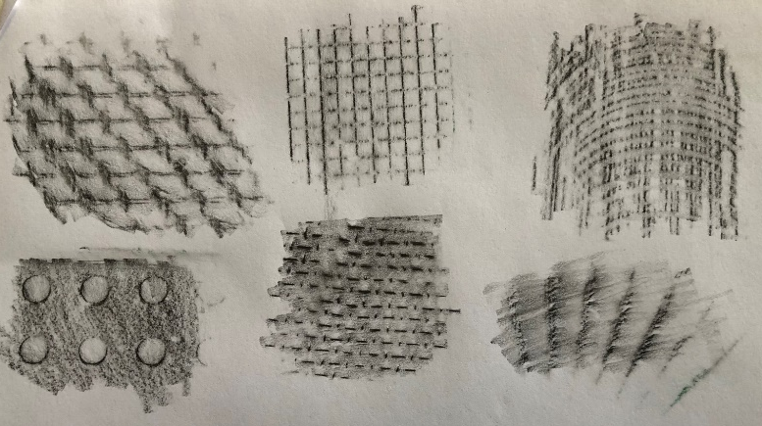
Autorinnenbeispiele
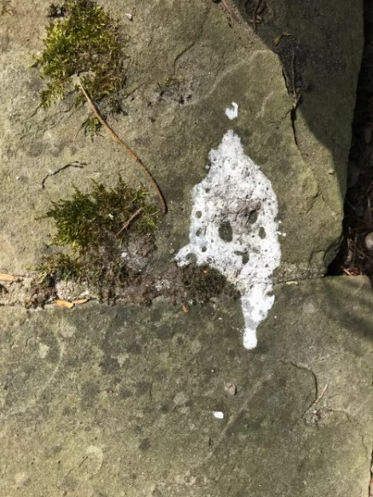

Gefundene Flecken – zufällig entstandene Besonderheiten
Der Alltag birgt viele kleine Besonderheiten. Man muss sie manchmal nur erst entdecken. Identifiziere und dokumentiere mit der Handykamera (oder einem anderen Fotoapparat) vorhandene „Zufallswerke“, die du entdeckst – Dinge, die nicht mit Absicht gemacht wurden. Das könnten z.B. Flecken auf dem Gehsteig sein, die eine besondere Form haben, verschüttete Farbe, die einen auffallenden Kontrast bildet, Vogelschei*…, die an interessanten Stellen sitzt, abgeblätterte Teile, Rost, beschädigte Dinge, die interessante Spuren tragen.

Autorinnenbeispiele

In Anlehnung an: Keri Smith: Wie man sich die Welt erlebt. Das (Kunst)Alltagsmuseum zum Mitnehmen. München: Antje Kunstmann 2011

Inhaltsfelder (IF)
Inhaltliche Schwerpunkte
IF 1 (Bildgestaltung)  - Schwerpunkt >Fläche, >Form, >Material, >Farbe | IF 2 (Bildkonzepte)  - Schwerpunkt >Bildstrategien | IF 3 (Gestaltungsfelder in Funktionszusammenhängen)  - Schwerpunkt >Plastik, >Grafik,>Fotografie: Narration, Fiktion/Vision, Expression, (außerhalb der Obligatorik des Kernlehrplans zusätzlich) Provokation, Irritation, Ironie

Kompetenzerwartungen
siehe Dokument „Angesteuerte Kompetenzerwartungen zu den Modulen“
Materialien/Medien
- Skizzenbuch/Heft/digitale Präsentationsmöglichkeit
- Handykamera oder andere Kamera
- Evtl. Ausdrucke der entstandenen Fotografien (oder digital)
Epochen/Künstlerinnen und Künstler /Bildautorinnen und -autoren
- Vertreterinnen und Vertreter der fotografischen Richtung „Neues Sehen“ in den 20er Jahren (z.B. Elsa Thiemann, Alexander Rodtschenko)
- Aleatorische Verfahrensweisen etwa bei Max Ernst, Jackson Pollock u.a.
- Streetart
Didaktische Hinweise
Die drei Spaziergang-Aufgaben sollen zu Beginn der Reihe für das „Anders – Sehen“ sensibilisieren und die Aufmerksamkeit auf zufällig entstandene und entdeckte visuell wahrnehmbare Besonderheiten lenken.
Als Lernaufgabe zielt sie darauf ab, die Schülerinnen und Schüler zu einer wahrscheinlich eher ungewohnten, spielerischen Wahrnehmung anzuhalten. Die Flexibilität im Denken, die sowohl in der Wahrnehmung als auch in der Umdeutung des visuell sichtbaren Alltags bei den Übungen stattfindet, kann auch als Grundvoraussetzung für kreatives Handeln gesehen werden. Wichtig ist hier die Lust auf das Entdecken und der Mut, sich auf eine ungewöhnliche Art des Sehens einzulassen.
Die Fotografie dient dabei als Übung zur Ausschnittsuche hinsichtlich Flächenorganisation, Formstrukturen, -eigenschaften und -beziehungen, um die gefundene Situation überzeugend festzuhalten. Dies dient auch als Vorbereitung für andere Übungen und Aufgaben des Unterrichtsvorhabens.
Eine gegenseitige Präsentation in Kleingruppen oder im Plenum ist sicher gewinnbringend, da durch die Beispiele der Mitschülerinnen und Mitschüler auch die Wahrnehmung der einzelnen geschult wird und sich dabei das Spektrum des „Anders-Sehens“ vergrößert.

